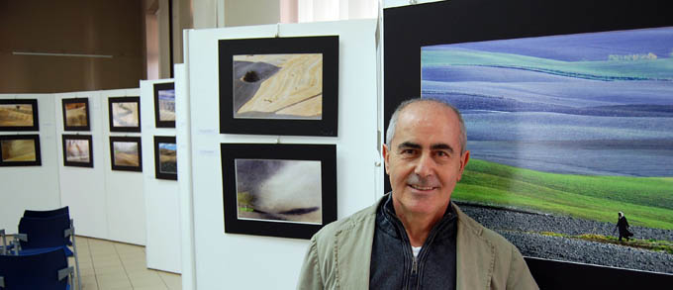
Dans le cadre des Rencontres Italiennes 2013, la Dante Alighieri de Sète présente durant toute la semaine du 9 au 13 Avril, à la médiathèque François Mitterrand, une exposition de photos de Luciano Scarpa intitulée "Entre terres d'argile et de blé: les crêtes toscanes"
Cette splendide série de photos prises de 2007 à 2013 dans les collines des "crêtes" siennoises de la Val d'Orcia et de la Val d'Arbia ainsi qu'autour de Pise est pour ce photographe toscan,qui vit actuellement à Milan, un hommage à ces "terres de coeur" aux couleurs fortes, à ces paysages arides, lunaires, qui d'été en automne se parent de toute une palette de nuances possibles: le gris devient bleu, touchant au blanc glacé, le noisette devient marron jusqu'à cette teinte marron si particulière que l'on nomme "terre de Sienne"

